Amazon EventBridge

什么是Amazon EventBridge

Amazon EventBridge 是一种无服务器事件总线服务，可以轻松地将应用程序与来自各种来源的数据相连接。EventBridge 从您自己的应用程序、软件即服务 (SaaS) 应用程序和 AWS 服务传输实时数据流，并将数据路由到目标（如 AWS Lambda）。您可以设置路由规则来确定发送数据的目的地，以便构建能够实时响应所有数据源的应用程序架构。利用 EventBridge，您可以构建事件驱动的体系结构，这些体系结构是松散耦合的和分布式的。

EventBridge 以前的名称为 Amazon CloudWatch Events。应该明白它的大概用法了吧。

事件总线

事件总线从各种来源接收事件并将它们与您账户中的规则匹配。不同类型的事件总线从不同的来源接收事件，包括您的账户和其他账户中的 AWS 服务、自定义应用程序和服务及合作伙伴应用程序和服务。

规则

规则用于监控特定类型的事件。当发生匹配事件时，事件会被路由到与规则关联的目标。规则可以与一个或多个目标关联。

实验：使用 Amazon EC2 记录 EventBridge 实例的状态

1. 创建 AWS Lambda 函数

函数内容很简单

import json

def lambda_handler(event, context):

# TODO implement

print(event)

return {

'statusCode': 200,

'body': json.dumps('Hello from Lambda!')

}

2、创建 EventBridge 规则

在导航窗格中，选择 Rules (规则)，选择 Create rule (创建规则)。

Define pattern参数：

Event pattern

Pre-defined pattern by service

Service provider：AWS

Service name：EC2

Event type：EC2 Instance State-change Notification

Any state

Any instance

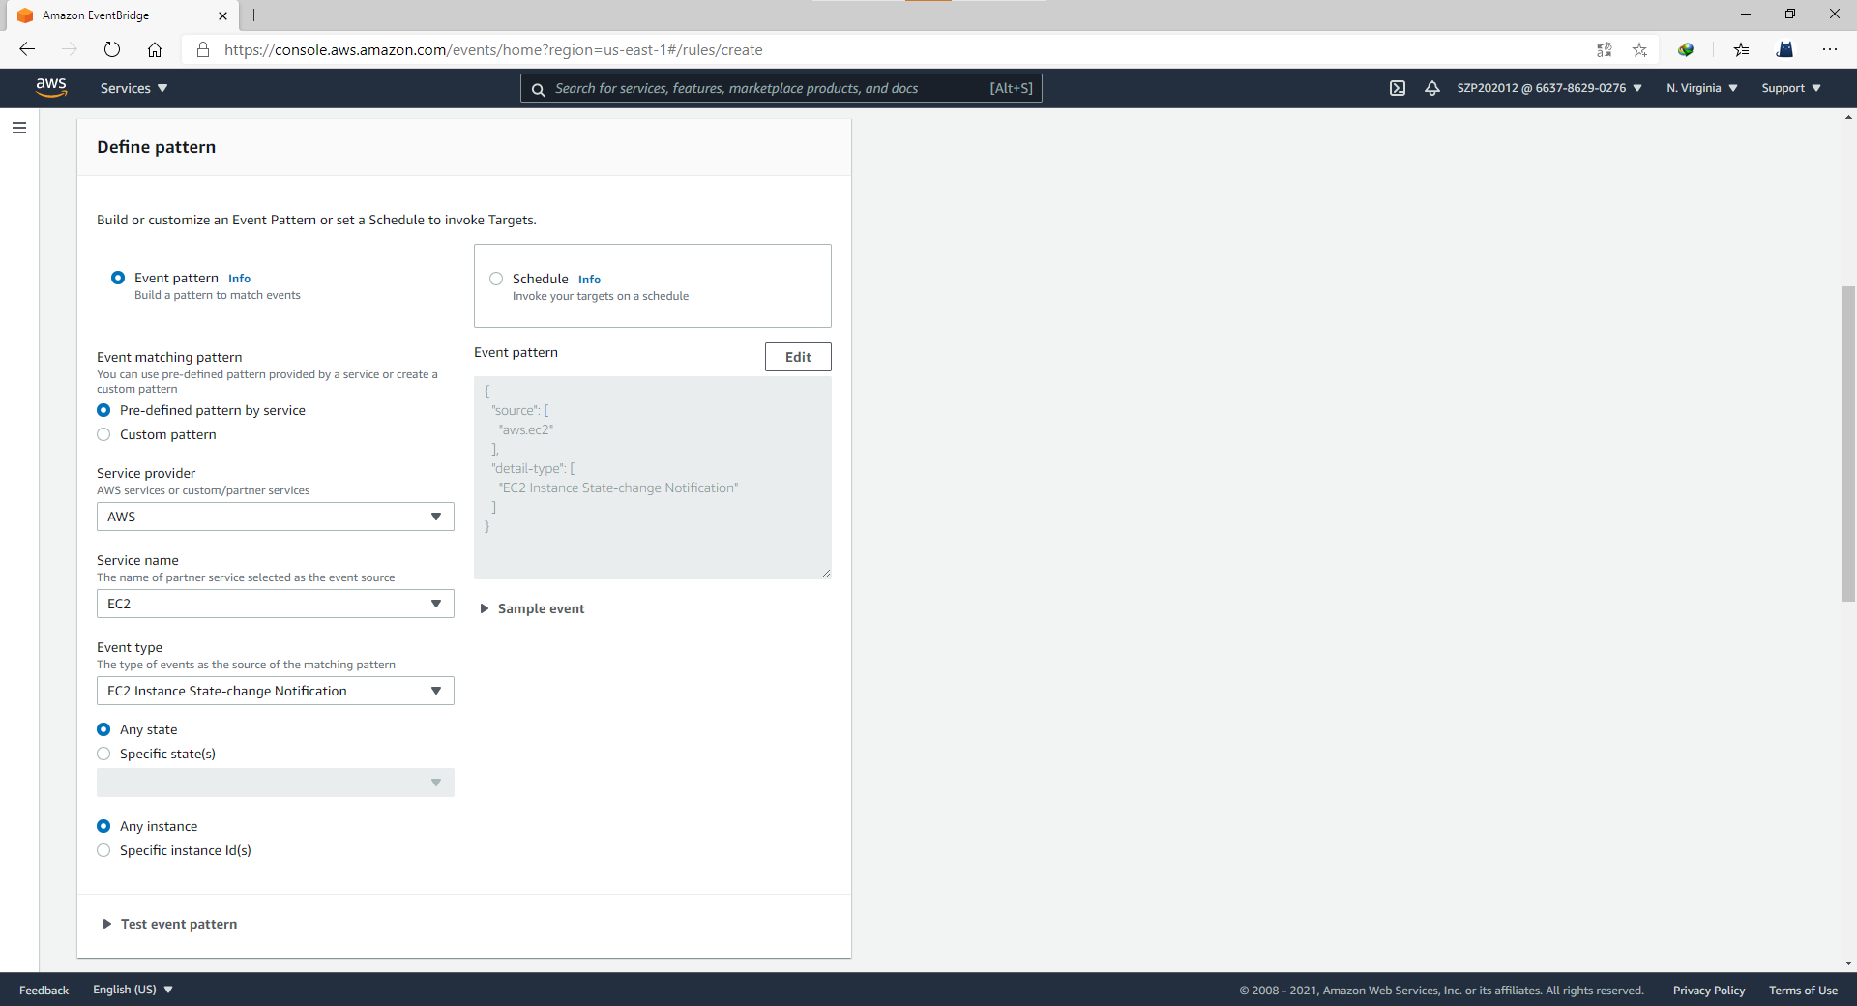

Select targets选择之前创建的Lambda函数

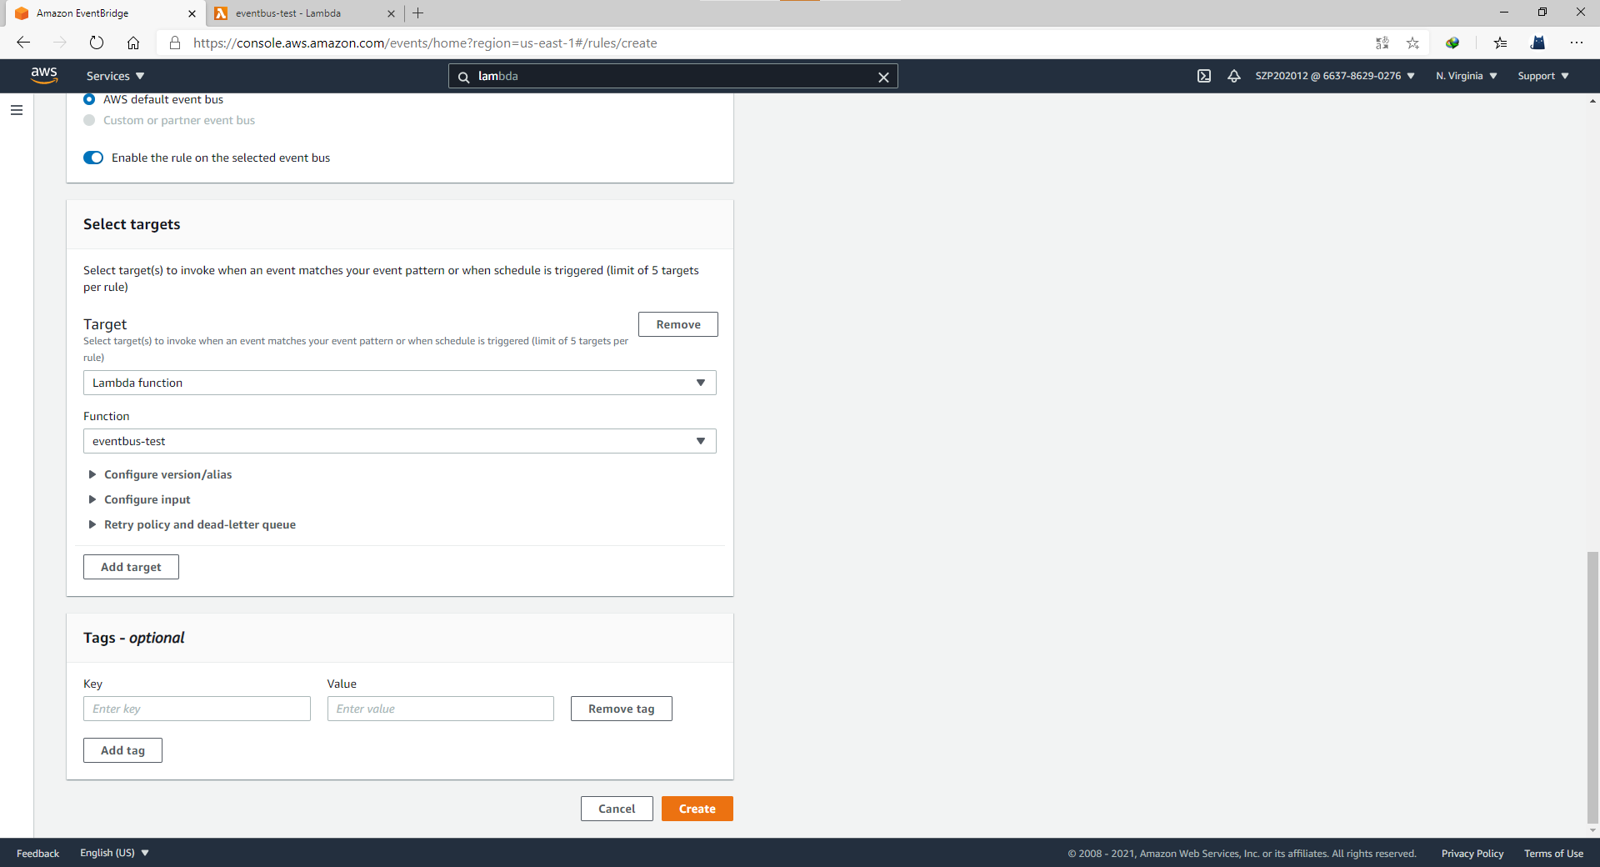

1. 创建EC2试试看

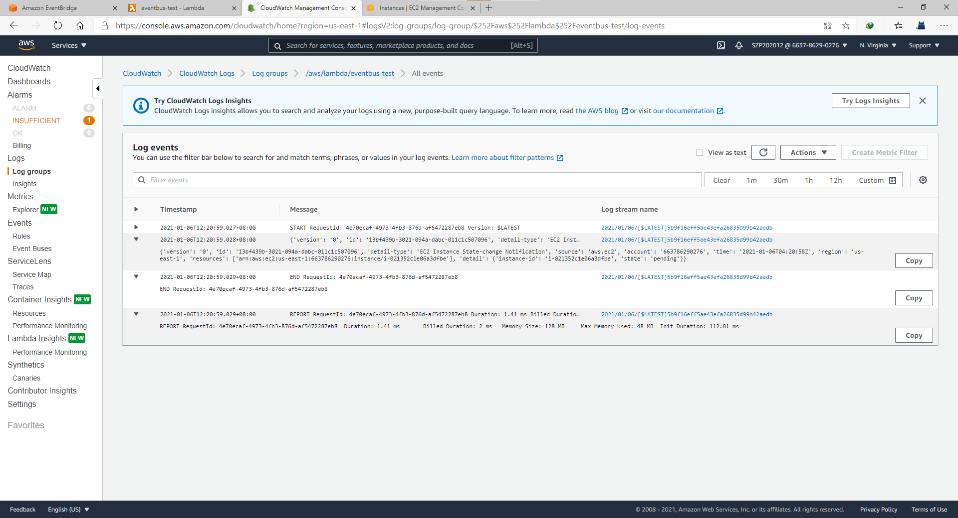

发现Lambda打印了事件，说明Lambda在EC2状态改变时被触发了，恭喜！实验成功。

{'version': '0', 'id': '13bf439b-3021-094a-dabc-011c1c507096', 'detail-type': 'EC2 Instance State-change Notification', 'source': 'aws.ec2', 'account': '663786290276', 'time': '2021-01-06T04:20:58Z', 'region': 'us-east-1', 'resources': ['arn:aws:ec2:us-east-1:663786290276:instance/i-021352c1e06a3dfbe'], 'detail': {'instance-id': 'i-021352c1e06a3dfbe', 'state': 'pending'}}